Emily vs. Carrie: Recyklace narativu jako hlavní propagační strategie Emily in Paris
Nabídku Video on Demand platformy Netflix v říjnu 2020 rozšířil titul Emily in Paris (2020), který šlo jen stěží přejít bez povšimnutí – kromě toho, že si tato pohádková výprava mladé Američanky do francouzské metropole nějakou dobu držela výsadní pozici na žebříčku deseti nejvíce sledovaných pořadů na Netflixu v České republice, netrvalo dlouho, než se na její adresu začaly ozývat různé kritické ohlasy. Množství zpětných vazeb, které Emily in Paris reflektovaly, adresovaly především problematické aspekty seriálu – například těžce schematické vyobrazení francouzských postav) – pozornosti diváků ale neunikly ani proklamované můstky k legendárnímu seriálu Sex ve městě (1998-2004), které ovšem v Emily in Paris posléze nedokázali nalézt. Na jakém základě mohlo publikum předpokládat, že novinka z produkce Netflixu dokáže rekonstruovat atmosféru osudů čtveřice hrdinek ze Sexu ve městě a je na místě domnívat se, že její tvůrci takové napojení na hit z přelomu tisíciletí zamýšleli?
Do snového světa Emily Cooper měli diváci možnost poprvé v audiovizuální podobě nahlédnout prostřednictvím dvou klíčových propagačních materiálů – jako první lákadlo byl publiku představen zhruba minutový teaser, o necelé dva týdny později téměř dvojnásobně delší oficiální trailer, který v obdobném duchu jako jeho kratší předchůdce nastínil řadu dějových linií a představil prostředí, v jakém se bude protagonistka pohybovat. Přestože jde o dvě samostatné, v odlišnou dobu zveřejněné propagační jednotky, jsou od sebe na první pohled takřka neodlišitelné. Obě divákovi předávají v podstatě stejné informace a plní svůj kýžený cíl – vykreslení narativní linie Emily in Paris jako „campy“ (tzn. humorný, záměrně něčím pozoruhodný či až šokující), „quirky“ (neobvyklý v pozitivním, až atraktivním slova smyslu) a „romantic“ (nějak se vztahující k tématu romantických vztahů) příběh mladé Američanky, která si musí vybojovat svou pozici v upjatém francouzském prostředí. V případě všech přídavných jmen jde o vlastnosti, které byly seriálu spolu se žánrovým zasazením do kategorie televizního dramatu/komedie přiřazeny ze strany samotného Netflixu.
Oba tyto paratexty – jak vlastní význam nesoucí materiály napojené na jiné texty (v našem případě na seriál Emily in Paris) nazývá Jonathan Gray – vedou vcelku konvenčně diváckou pozornost směrem k poměrně atraktivním aspektům seriálu, o nichž tvůrci zjevně předpokládali, že publikum přesvědčí o hodnotě Emily in Paris a dosáhnou tak toho, že řada lidí seriálu po jeho vypuštění na streamovací platformu skutečně dá šanci. Jak je to u většiny trailerů zvyklostí, i v tomto případě tvůrci vsadili na zvýraznění žánru, příběhu a hvězd (kategorie, které za klíčové rysy traileru považuje americká autorka Lisa Kernan). Teaser i trailer slibují humorné situace, romantická dramata, sex (aspekty, jež jsou v souladu s žánrovým zařazením seriálu nejen na Netflixu, ale například i na internetovém portálu Internet Movie Database či na Wikipedii), vizuálně snové prostředí francouzské metropole (které je ovšem zatížené jeho konzervativní povahou), zároveň trailer společně s teaserem naťukávají společenská témata, kterým se Emily in Paris zřejmě nebude vyhýbat – postavení ženy ve společnosti a stále existující nepochopení klíčových problémů s tímto tématem spojených. Dá se také usuzovat, že popularitu díla si tvůrci pojistili obsazením britsko-americké herečky Lily Collins, jejíž hvězdná osobnost sama o sobě v rámci reklamní kampaně sice nesehrála tak významnou roli jako pařížské prostředí či zvýraznění žánrového zasazení a některých narativních linií, nicméně její přítomnost je na poli propagace Emily in Paris i navzdory tomu velmi důležitá – kromě toho, že se Collins před ztvárněním role Emily objevila v řadě dalších, vcelku populárních a převážně mladým divákům známých filmech, popichovala publikum zmínkami o nadcházejícím seriálovém projektu již v průběhu natáčení na svém Instagramovém účtu (kterému se podrobněji věnuji níže). Přesto trailerová propagace jedné hvězdě skutečně významný prostor poskytla – namísto představitelky hlavní postavy jí ovšem byl producent Darren Star, jehož jméno okamžitě doprovází upozornění, že vedle Emily in Paris má na kontě také seriál Younger (2015-?) a právě divácky velmi oblíbený Sex ve městě. Starova hvězdná osobnost ale pouhým slovním odkazem na Sex ve městě nekončí a na následujících stránkách se pokusím dokázat, že nejen trailer, ale celá úvodní propagace Emily in Paris byla vystavěna právě takovým způsobem, aby novinku k seriálové legendě co nejvíce připodobnila a tím vytvořila interpretační rámec, z něhož vyvstala očekávání, která ovšem Emily in Paris nedokázala naplnit.
Přestože Emily in Paris v průběhu svých deseti epizod nabízí řadu v rámci možností originálních zvratů a nepochybně disponuje množstvím divácky atraktivních podnětů (seriál byl koneckonců hned po svém uvedení jedním z nejvíce streamovaných pořadů), propagace jako by raději vsadila na již velice populární a zavedený televizní seriál, kterým je právě Sex ve městě. Sex ve městě je vystavěném na úderných a tematicky specifických epizodách, ve kterých se hrdinky nebojí rozebírat a do hloubky analyzovat kontroverzní témata, a přestože bych seriál nerada jakýmkoli způsobem zveličovala či ho Emily in Paris nadřazovala, oproti novince z produkce Netflixu starší seriál z dílny HBO skutečně nabízí motivy, které Emily otevírá pouze na paratextuální rovině.
Během traileru se dozvídáme, že protagonistka pracuje pro zavedené módní domy a vidíme ji promenádovat se po Paříži v nepřeberném množství modelů, jejichž dominantní pozici v řadě případů umocňuje jejich detailní rámování. Přestože si samozřejmě můžeme říci, že stylové ženské postavy, angažující se v kreativním průmyslu nejsou nic raritního, čemu bychom měli věnovat větší pozornost či je dokonce napříč seriály stavět proti sobě, porovnání s hlavní hrdinkou Sexu ve městě je ale ve stínu jeho důležitosti v rámci propagace na místě – zatímco pro Carrii Bradshaw, protagonistku Sexu ve městě, je móda prakticky součást její osobnosti a nejvyšší forma duševní hygieny, přestože Emily vždy vypadá dobře, reálně výběru svého oblečení moc energie nevěnuje a móda pro ní představuje spíše prostředek pro další postup po kariérním žebříčku (zároveň si můžeme povšimnout, že Emilyiny outfity jsou vždy mnohem výraznější než modely jejích francouzských kolegyň, čímž je v seriálu umocněna neustále proklamovaná opozice mezi mentalitou Američanů a Francouzů). Z traileru také nabýváme dojem, že seriál bude reflektovat zamotané milostné aféry na pozadí vzrušujícího života ve světové metropoli, a to nějakým „sexy“ způsobem (aneb ústřední téma Sexu ve městě, tentokrát ovšem v Paříži namísto New Yorku – jedna z ústředních mužských postav se dokonce nechává slyšet, že „do Paříže nikdo nejezdí, aby byl slušný“), dále se také podle všeho setkáme se skupinou jakýchsi neohrožených mladých žen v čele se silnou, emancipovanou protagonistkou (což v nových postavách Camille, Mindy a Emily přímo evokuje čtveřici ze Sexu ve městě Samanthu, Charlotte, Mirandu a Carrii).
Jelikož tedy o traileru uvažuji nejen na jeho ekonomicko-propagační rovině, ale také na úrovni významů, které v mysli diváků vytváří, trailer k Emily in Paris pouze do určité míry připomíná jakýsi prenarativní, pro video propagaci mnohdy charakteristický systém – na jednu stranu není překvapivé, že se promo uchyluje k tradičním postupům výstavby traileru, jež mají tendenci upozadit narativní jednotu a souvislosti ve prospěch divácké atrakce pro diváka, zároveň lze ale do určité míry říci, že trailer vlastně jistým způsobem klame, nebo minimálně poskytuje velký prostor pro divácká očekávání, která mohou velmi jednoduše vyústit v následné zklamání, jelikož kopíruje spíše narativ Sexu ve městě, nikoliv Emily in Paris. Jednotlivé díly Emily in Paris jsou od sebe s určitými výjimkami často naprosto nerozeznatelné a v průběhu zhruba pěti hodin více než zajímavé a originální příhody ze života mladé dívky v nové zemi sledujeme uhlazený sen o tom, jaké to asi může být, když se mladá Američanka přestěhuje do Evropy, aby si splnila sen, a kde hovory o peprných tématech působí v Sexu ve městě autenticky a reálně, do vyumělkované fantazie o snové Paříži jako by vůbec nedokázaly přirozeně zapadnout a působí spíše nepatřičně. Trojice Emily, Mindy a Camille (aneb určitá variace na newyorskou čtveřici) také rozhodně není tak kompaktní, kosmopolitní a charakterově rozmanitá a i když i v průběhu seriálu tvůrci snaží hlavní hrdinku Emily neustále vykreslovat jako nesmírně pracovitou a progresivní osobnost (minimálně v kontrastu s upjatě zpátečnickým francouzským prostředím), netrvá dlouho, než jako diváci prokoukneme, že je Emily ve skutečnosti vcelku jednotvárná, rozhodně ne volnomyšlenkářská a rozsah toho, co může nabídnout, je značně limitovaný, a přestože se snaží působit jako cílevědomá a za každé okolnosti schopná mladá žena, tento obraz neustále narušuje jedna trhlina za druhou – její pracovní strategie spočívá buď v motivačním řečnění nebo opakování stejné fráze o důležitosti sociálních médií (což působí vcelku humorně, vezmeme-li v potaz, že se na tomto poli staví do role odbornice, přestože jsme si v první epizodě mohli povšimnout, že po příjezdu do Paříže měla na Instagramu pouhých 40 sledujících), a když se dostane do průšvihu, snad vždy se z něj dostane jen díky náhodě nebo pomoci někoho jiného, čili ne díky vlastnímu talentu nebo vynalézavosti. Je samozřejmě na místě zdůraznit, že ani Carrie není dokonalou protagonistkou a sama velmi často naráží na limity svých kompetencí a její chování je v lecčems problematické, veskrze ovšem skutečně vystupuje jako reálná a soběstačná postava. Zdá se tedy, že společným jmenovatelem traileru i seriálu Emily in Paris je tedy pouze Paříž a již nastíněná, skutečně až neuvěřitelně schematická opozice mentality Spojených států a Francie.
Představu o osobnosti a životní dráze Emily spoluvytváří také oficiální plakát s výrazným taglinem (neboli jakýmsi chytlavým popiskem) „Pardon Her French“ (obr. 1), který sice jinými prostředky, ovšem obdobným způsobem interpretuje vyobrazenou dívku jako nebojácnou hrdinku, která si jde podmanit svět. Frázi „pardon my French“ si v kontextu Emily in Paris lze vyložit dvěma způsoby, zaprvé jako doslovné stanovisko, že protagonistka neovládá francouzštinu, zároveň jde o v angličtině ustálený výraz, který ironicky omlouvá nějaký odvážný, potenciálně urážlivý výrok. Přestože se později v seriálu od Emily pak reálně mnoha opravdu smělých kroků tedy spíše nedočkáme (jak bylo již ostatně naznačeno výše), rétoricky atraktivní povaha taglinu spolu s vyobrazenou mladou hrdinkou a Eiffelovou věží v pozadí Emily in Paris pevně žánrově ukotvuje a vytváří jednotný koncept (jak ho popsal ve svém pojednání o povaze a důležitosti taglinů Johannes Mahlknecht), jenž je pro diváka snadno uchopitelný a vytváří tak žádoucí interpretační rámec. Navíc ani tento propagační plakát nezapomíná upozornit, že za Emily in Paris stojí tvůrce Sexu ve městě (a i zde bychom mohli sledovat určitou kontinuitu a vybavit si poslední epizody staršího seriálu, kde v Paříži osamocená Carrie strádá částečně i proto, že si s místními není pro jazykovou bariéru schopna pohovořit, v tomto případě ale nelze předpokládat, že šlo o záměrný podnět k asociaci).
Plakát ovšem vytváří další můstek, tentokrát k seriálu Super drbna (i v českém prostředí známému spíše pod originálním názvem Gossip Girl), vysílaný mezi lety 2007 a 2012 americkou společností CW. Přestože i zde se dá polemizovat o tom, zda narážka na Super drbnu představovala ze strany tvůrců Emily in Paris záměrný pokus o jakousi parafrází jednoho z poměrně ikonických záběrů (obr. 2) či nikoliv, zvláště po zhlédnutí netflixové novinky se paralela skutečně jeví jako odkaz na starší seriál – Super drbna je totiž ze strany Emily explicitně zmíněna, a to v poměrně důležitém kontextu – je to právě její monolog o tom, jak moc seriál a jeho hrdiny zbožňovala, který obměkčí zdánlivě nepřístupného francouzského módního návrháře a díky tomu dívka nepřijde o svou pracovní reputaci. Ve stínu této skutečnosti je snadné v plakátu skutečně spatřovat inspiraci – dívky mají podobný účes, střih šatů, obě se dívají na stranu a oba výjevy jsou zasazeny do Paříže (rozebíraná scéna se totiž neodehrává v pro Super drbnu jinak domácím New Yorku, ale právě ve francouzské metropoli).
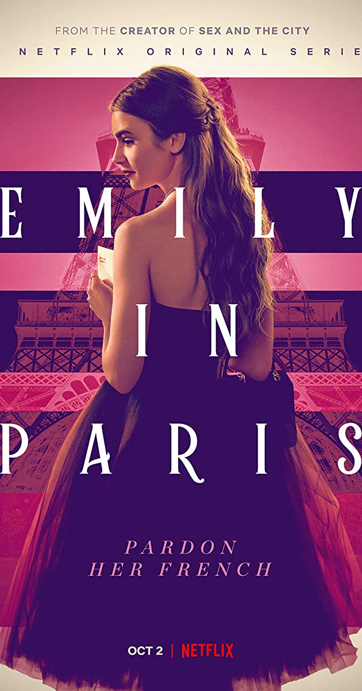
Obr. 1.
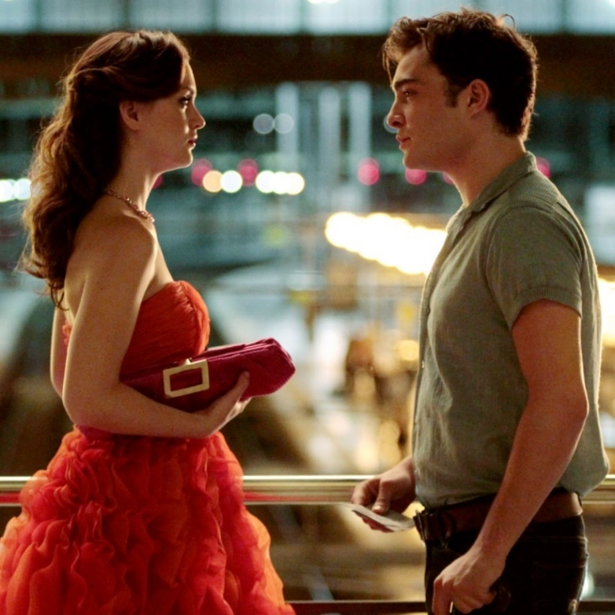
Obr. 2.
Již z dosud představených poznatků je tedy patrné, že dvěma klíčovými strategiemi při propagaci Emily in Paris byly více či méně subtilní intertextuální odkazy na jiné populární televizní série a ikonická Paříž. Z materiálů v obdobném duchu sestává i oficiální Instagramový profil seriálu, který se pyšní v tuto chvíli již ne příliš překvapujícím popiskem, „od tvůrce Sexu ve městě“. Na pařížské dobrodružství Američanky Emily publikum začal lákat v dubnu 2019 (čili více než rok před jeho samotným uveřejněním na streamovací platformě) a byť aktuální nebo obecně novější publikované fotografie či videa k Sexu ve městě tak explicitně neodkazují, jednoduché popisky úplně prvních příspěvků na něm byly v podstatě celé založeny – viz. obr. 3 a 4.
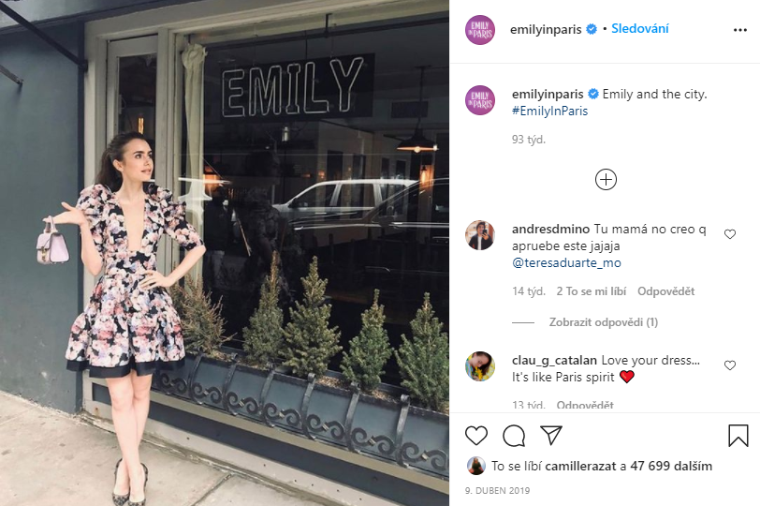
Obr. 3.
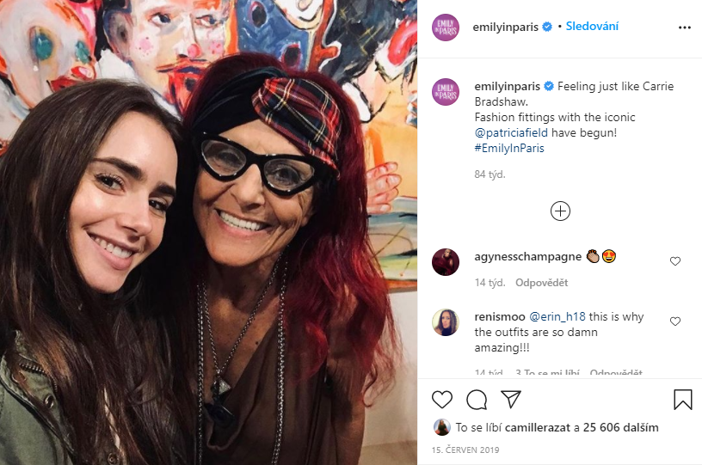
Obr. 4.
Sama Collins, představitelka protagonistky Emily, na svém Instagramovém profilu fanoušky s projektem seznámila také již v jeho počáteční fázi a první příspěvek publikovala ve stejný den jako oficiální účet seriálu. Její příspěvky se ovšem do značné míry liší a průnik mezi účty přichází až 1. září 2020, kdy herečka začala sdílet jak oficiální propagační materiály, tak jejich fotografie z reálných lokací – New Yorku, Los Angeles a Paříže.
Na první pohled si mezi plakáty ve Spojených státech můžeme povšimnout řady podobností – oba do zadního plánu umisťují významnou pařížskou památku, odkazují na producenta a zdobí je právě nápis „Pardon Her French“. Plakát z pařížského metra (obr. 5), který Collins na svůj profil přidala 19. října 2020, se od svých amerických protějšků nápadně liší – je mnohem decentnější, nehraje tak výraznými barvami, část taglinu je ve francouzštině a slogan „Pardon Her French“ (spolu s odkazem na Sex ve městě či osobnost Stara) není k nalezení. Můžeme samozřejmě diskutovat o tom, jak významné tyto odchylky skutečně jsou, zdá se však, že francouzské promo seriálu nerozvíjí tak pevný narativ – jinými slovy, nezasazuje hrdinku do tvůrci předem určeného kontextu a dává mnohem více prostoru k pozdější volné interpretaci protagonistky a jejího příběhu. Nabízí se ovšem další vysvětlení způsobu francouzské propagace, a to její uchopení v rámci francouzského kulturního kontextu. Jak ve svém článku „Marketing the Hollywood Blockbuster in France“ vysvětluje Martine Danan, ve francouzském prostředí je audiovizuální tvorbě tradičně připisována vyšší kulturní hodnota a organizovaná propagace se týká především právě plakátů – jeho o něco jemnější francouzskou verzi, kde Emily nestojí před Eiffelovou věží nebo Vítězným obloukem (čili i americkému publiku známými turistickými atrakcemi), ale před méně známou pařížskou památkou, a to bez doprovodu úderného sloganu, můžeme tedy chápat jako jakousi modifikaci propagace na základě tradičního vkusu francouzského publika. Zajímavá je také dvojjazyčnost francouzského plakátu – přestože většina slov je ve francouzštině, název Emily in Paris zůstává stejný. I to však podle Danan zapadá do strategií francouzského přístupu k propagaci zámořských filmů – originální názvy navíc podle ní mají větší tendenci zapůsobit na mladší, vzdělanější publikum (které bezesporu tvoří v případě Emily in Paris cílovou skupinu). Plakát v podání Collins (ovšem pouze na Instagramu) ovšem i tak evokuje silné intertextuální vazby – popisek je přímou citací ikonického intra výše zmíněné Super drbny.
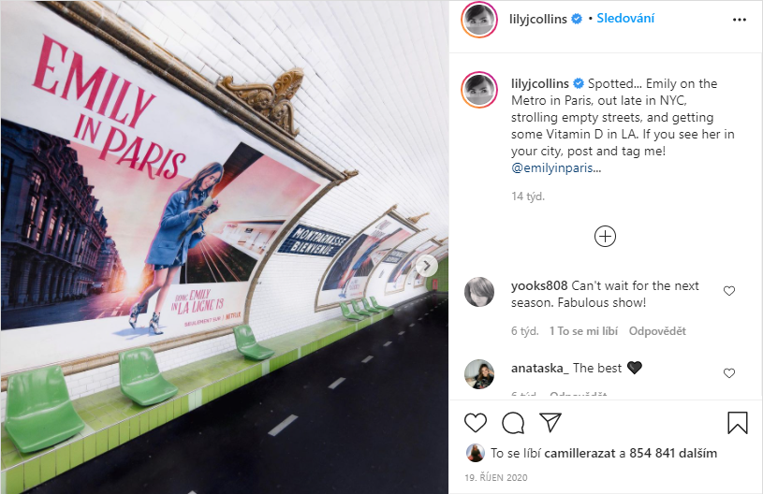
Obr. 5.
Mimo samotný Netflix, Instagram nebo ulice velkých měst se seriál Emily in Paris se o slovo hlásil i na další významné internetové platformě – YouTube, kde se krátce před uvedením první epizody začaly kumulovat rozhovory s jeho tvůrci a hlavními představiteli, a kde podobně jako v jiných, výše uvedených mediálních prostorech i zde zveřejněná videa utužovala konstrukci motivů, které jsem kontinuálně představovala na předchozích stránkách. Autoritu těmto významům připisují poměrně velká jména, která videa zveřejnila – např. kanál časopisu Vogue, Elle nebo Glamour (už jen skutečnost, že jde o módní magazíny, nese velmi signifikantní konotace). Ve stínu Instagramu, plakátů a trailerů již není moc velké překvapení, že i tyto YouTube platformy vytvářely asociace a spojitosti především se Sexem ve městě, ať už k jeho odkazu přistupovaly více či méně explicitně. Ve videu na kanálu Vogue Paris, „The cast of ‚Emily in Paris‘ take the Paris vs New York quiz“ dva hlavní představitelé Lily Collins a Lucas Bravo (který ztvárnil postavu Emilyina pohledného souseda a objektu jejího zájmu Gabriela) spolu se Starem vybírají ze dvou možností, z nichž jedna představovala pařížskou, druhá newyorskou variantu – což vlastně samo o sobě nedává v kontextu seriálu úplně smysl, jelikož New York v Emily in Paris nijak nefiguruje, odehrává se v něm ale právě Sex ve městě. V jednom z duelů museli Collins, Bravo a Star vybírat mezi bordeauxským vínem a Cosmpolitanem – nejoblíbenějším drinkem Carrie Bradshaw.
The Hollywood Reporter oproti videu z produkce Vogue Sex ve městě v rozhovoru „Lily Collins, Netflix’s Emily in Paris Cast Talk Fashion, Love Story, Paris Backdrop“ vyzdvihuje přímo a reportérka sama začíná část rozhovoru výrokem, že móda je důležitou součástí seriálu, podobně jako je tomu právě v Sexu ve městě. Star okamžitě přitakává, zmiňuje kostýmní návrhářku Patriciu Field (se kterou spolupracoval i na Sexu ve městě) a Collins nadšeně reaguje, že „oblečení je další částí Emilyiny osobnosti“. YouTube kanál The Hollywood Reporteru není jediným místem, kde hlavní tváře seriálu dostaly prostor ke komentáři Emilyiného vztahu k módě – po zhlédnutí seriálu se však zdá, že je zde výrazně glorifikován a zveličován, alespoň oproti tomu, jak ne zcela významnou roli pak v hodnotovém žebříčku Emily zaujímá (čímž nechci v žádném případě naznačit, že Emily svůj zevnějšek zanedbává, naopak – jen nikdy nejsme skutečně svědky reflexe jejího vztahu k oblečení, které má právě na sobě).
Ve stínu výše analyzovaných propagačních materiálů a dalších paratextů tedy lze jednoznačně konstatovat, že jakési nahlížení prizmatem Sexu ve městě bylo pro reklamní strategie Emily in Paris klíčové, a především naprosto záměrné – a to i za cenu toho, že se ony pečlivě vykonstruované významy s realitou nového seriálu vlastně úplně minuly. Ačkoliv tedy lze vynést čistě subjektivní divácký soud, že propagace v tomto případě v podstatě selhala, jelikož seriál v mnohém s paratexty neudržel krok, desetidílná Emily nicméně dosáhla svého a vysokou sledovanost spolu s fanoušky doopravdy získala.
Vysvětlení nabízím v podobě hypotézy, že seriál za úspěch vděčí především jak jedinému „upřímnému“ paratextu, kterým je snové, až nerealisticky působící pařížské prostředí (které v rámci proma i samotného seriálu zaujímá obdobnou roli), tak skutečnosti, že byl pravděpodobně zacílen na úplně jiný segment publika. Emily in Paris různými prostředky (jejichž kritická reflexe je taktéž na místě, nicméně sahá daleko za rámec této práce) odkazuje na současnou kulturu a apeluje spíše na mladšího diváka 21. století, a to skrze intertextuální (tzn. s jinými texty propojené) odkazy, které – byť tedy poměrně zjednodušeně, schematicky a alibisticky ve prospěch hlavní hrdinky – referují k aktuální době. Setkáváme se s narážkami na jiné televizní seriály, sociální sítě, hnutí MeToo, feminismus a na v dnešní době hojně diskutovanou diverzitu. Pro mladé publikum Emily in Paris tedy nejspíš nesla jiné konotace a neustálé napojování na Sex ve městě představovalo spíše jakousi značku a záruku divácké kvality než specifický interpretační rámec.
Cílem této analýzy rozhodně nebylo Emily in Paris jakkoliv poškodit či seriál podrobit nadbytečné kritice jednoduše proto, že dle mého názoru nedosáhl na úroveň Sexu ve městě – mou snahou bylo poukázat na to, že namísto propagace vlastních originálních kvalit se reklamní kampaně Emily in Paris snažily pořad spíše připodobnit jinému, již populárnímu seriálu, což jistě v nejen mých očích vytvořilo očekávání, která z povahy obou rozebíraných audiovizuálních děl jednoduše nemohla být naplněna.

GRAY, Jonathan. Show Sold Separately. Promos, Spoilers and Other Media Paratexts. New York: NYU Press. 2010, s. 6
KERNAN, Lisa. Trailers: A Cinema of (coming) attractions. Coming Attractions: Reading American Movie Trailers. Austin: University of Texas Press. 2004, s. 5
THORNE, Will. ‘Haunting of Bly Manor’ and ‘Emily in Paris’ Hit Nielsen’s Streaming Top 10 List. Variety. Pub. 5.11.2020. [Vid. 26.1.2021] Dostupné z: https://variety.com/2020/tv/news/the-haunting-of-bly-manor-emily-in-paris-nielsen-streaming-top-10-1234823868/
KERNAN, Lisa. Trailers: A Cinema of (coming) attractions. Coming Attractions: Reading American Movie Trailers. Austin: University of Texas Press. 2004, s. 7
MAHLKNECHT, Johannes. Three Words to Tell a Story: The Movie Poster Tagline. Word & Image. 2015, roč. 31, č.4, s. 418
Plakát seriálu Emily in Paris. [Vid. 26.1.2021] Dostupné z: https://www.imdb.com/title/tt8962124/mediaviewer/rm173252609/
Leighton Meester and Ed Westwick in Gossip Girl. Vogue. Pub. 29.11.2019. [Vid. 26.1.2021] Dostupné z: https://www.vogue.com/article/best-gossip-girl-episodes
Popisek oficiálního Instagramového profilu Emily in Paris. [Vid. 26.1.2021]. Dostupné z: https://www.instagram.com/emilyinparis/. Přel. KŽ
Instagram @emilyinparis. Pub. 9.4.2019 [Vid. 26.1.2021] Dostupné z: https://www.instagram.com/p/BwCjxxrnApi/
Instagram @emilyinparis. Pub. 15.6.2019 [Vid. 26.1.2021] Dostupné z: https://www.instagram.com/p/ByvqPtFHTXG/
DANAN, Martine. Marketing the Hollywood blockbuster in France. Journal of Popular Film & Television. 1995, roč. 23, č.3, s. 133
Tamtéž, s.137
Instagram @lilyjcollins. Pub. 19.10.2019 [Vid. 26.1.2021] Dostupné z: https://www.instagram.com/p/CGiD-6OptZ5/
Lily Collins, Netflix’s Emily in Paris Cast Talk Fashion, Love Story, Paris Backdrop. The Hollywood Reporter. Pub. 2.10.2020. [Vid. 26.1.2021] Dostupné z: https://www.youtube.com/watch?v=_sVfjbl8NJE&ab_channel=TheHollywoodReporter
GRAY, Jonathan. Show Sold Separately. Promos, Spoilers and Other Media Paratexts. New York: NYU Press. 2010, s. 117

